Cahier des charges

Projet Java entreprise edition

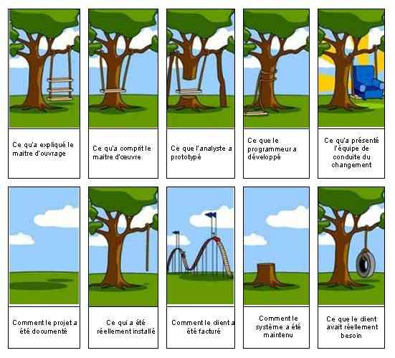
Table des matières
1 Présentation 3
2 Exigences 3
2.1 Exigences fonctionnelles 3
2.1.1 Personnes 3
2.1.2 Groupes 3
2.2 Exigences non fonctionnelles 3
2.2.1 Développement du projet 3
2.3 Contraintes 3
2.3.1 Langage et APIs 3
2.3.2 Durée du projet 4
3 Diagrammes 4
3.1 Bête à cornes 4
3.2 Diagramme cas d'utilisation 5

Présentation

Le but de ce projet de JEE est de faire l'étude et le développement d'une application permettant de gérer à l'aide de la technologie JEE un annuaire de personnes. L'application doit présenter une liste de groupes, une liste de personnes de chaque groupe et une vue détaillée de chaque personne (sauf adresse électronique et date de naissance), et doit permettre à chaque personne de modifier sa description. Une fonction de recherche doit être offerte.
Dans l'avenir, il serait judicieux que le système offre un mécanisme de récupération du mot de passe.

Exigences

Exigences fonctionnelles

Personnes
Une personne appartient à un groupe. L'application doit être en mesure de délivrer les services suivant : Lister / ajouter / supprimer / rechercher / visualiser les détails d'une personne.

Groupes
Un groupe comporte plusieurs personnes. L'application doit être en mesure de délivrer les services suivant : Lister / ajouter / supprimer un groupe

Exigences non fonctionnelles

Développement du projet
La développement de ce projet devra se faire sur Windows ou Linux, à l'aide d'eclipse et de la technologie JEE. Doit être en mesure de gérer plusieurs centaines de personnes. Le système doit être fiable .

Contraintes

Langage et APIs
Le choix du langage de programmation est imposé, ainsi que les APIs :
- Java / JEE
- Spring
- Junit
- Les composants DAO doivent être connectés et paramétrés par une couche Spring
- Préparation de la base de données pour insérer des données cohérentes.

Durée du projet
La durée de ce projet sera de 2 mois :
- Une partie consistera à la rédaction du cahier des charges, partie DAO avec le lot 1 ( voir : http://jean-luc.massat.perso.luminy.univ-amu.fr/ens/jee/devoir.html) qui devra être remis le 21 novembre 2016
- La deuxième devra comporter tous les parties du projet et sera remis le 12 décembre 2016

Diagrammes

Bête à cornes
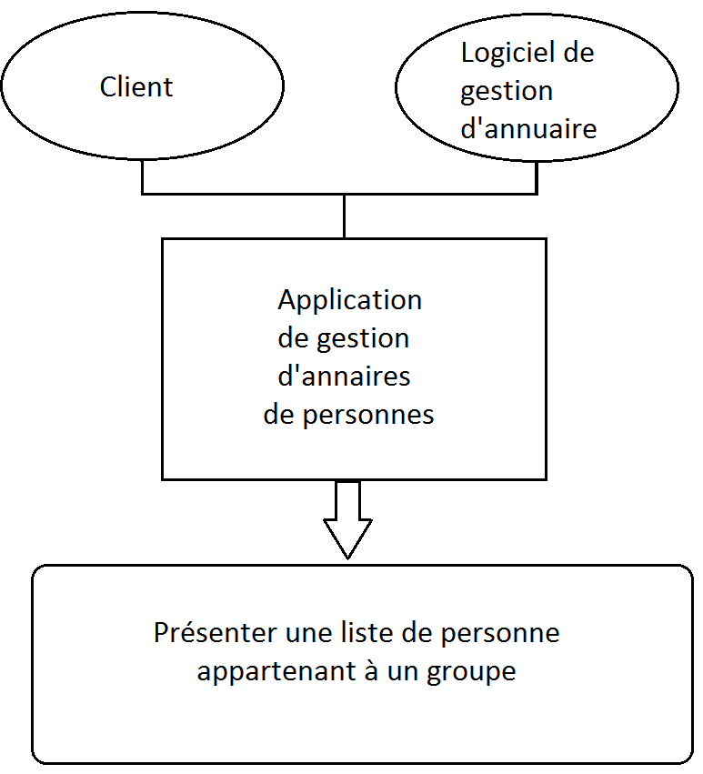

Diagramme cas d'utilisation
